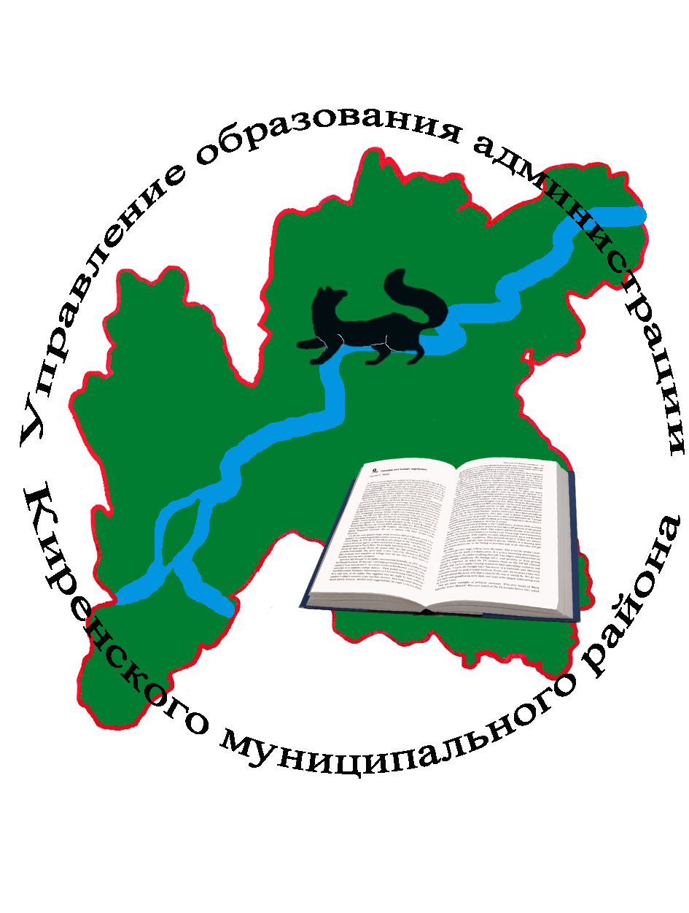

Совещание руководителей образовательных организаций
Дата проведения: 25 января 2019 года
Начало совещания: 10.00 часов
Место проведения: МКУ Центр развития образования
Участники совещания: специалисты управления образования, методисты
центра развития, руководители образовательных
организаций

Повестка совещания
10.00–10.10 О выполнении решений совещания руководителей
образовательных организаций от 21.12.2018 года.
Докладчик – О. П. Звягинцева, начальник управления образования

10.10–10.20 Об изменениях в Положении об оплате труда
Докладчик – Поляченко М. Г., начальник отдела бюджетного планирования,
финансирования и контроля

10.20–10.40 О подготовке к открытию IX районного образовательного
форума «Образование – 2019». О работе общественных
организаций «Совете отцов», «Совете женщин», Родительском
открытом университете.
Докладчик – Леонтьева Л. В., директор МКУ ЦРО
Содокладчик – Чертовских О. Н., методист МКУ ЦРО
10.40–11.00 Аттестация педагогических работников на соответствие
занимаемой должности.
Докладчик – Спиридонова Н. А., методист МКУ ЦРО

11.00–11.20 Итоги Всероссийской олимпиады школьников в 2018 – 2019
учебном году.
Докладчик – Т. А. Полоскова, методист МКУ ЦРО

11.20–11.40 Об изменениях в Порядке проведения
государственной итоговой аттестации по образовательным
программам основного общего и среднего общего образования
Докладчик – Бутакова Е. В., консультант

11.40–12.00 Разное.

12.00–12.10 Обсуждение решения.

12.10–12.30 Принятие решения.

